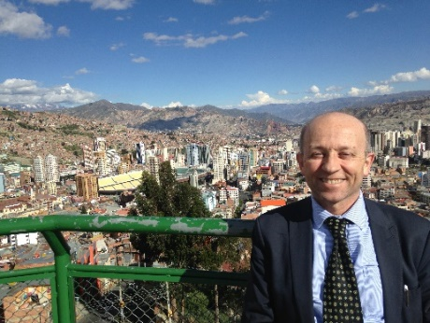法国可持续发展与能源部交通事务负责人Michel ROSTAGNAT先生就目前的法国政府对于城市交通规划方面提出的方针、战略做以简单的介绍，其中提到法国将建立机动性管理组织机构，地方交通事务将由当地政府管理。他呼吁在生态发展的旗帜下，政府应将规划项目着眼于与人民生存息息相关的层面，促进智能交通的发展、共享经济的发展。

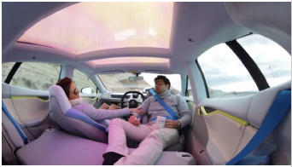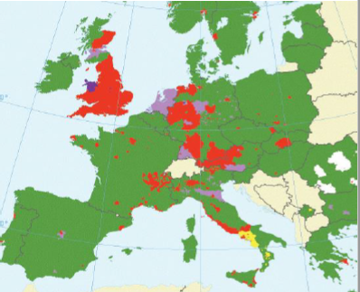

图2 二氧化碳排放情况 图3 未来智能交通示意图